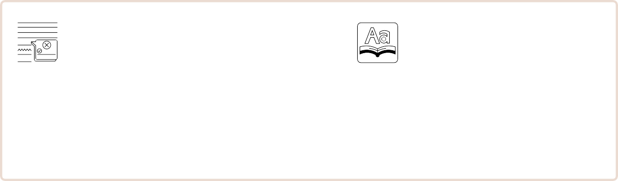**Grammaire à réviser**



**APERÇU**

droits humains & actualité vocabulaire spécifique déclaration universelle égalité hommes-femmes passé colonial

j’accuse

prise de parole

AL: exprimer et défendre ses idées

2 - 3

4 - 8

9

10 - 11

16

17 - 19

20 - 21

27

OBJECTIFS : 03.01 - 03.02 - 03.03 - 03.04 - 03.05 - 03.06 - 03.07 - 03.08

 les conjugaisons des verbes  l'expression de l'opinion

 l'expression des sentiments

 **la question (p 22-23)**

 **les connecteurs (p 24-26)**

**Vocabulaire +**

 les parties du discours (p 21)

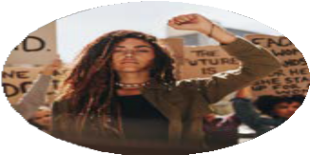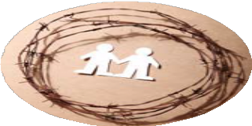

**LES DROITS HUMAINS**

**BY CREAFRENCH**

Voici quelques-uns des droits humains.

**1 - Introduction**

Pour les **cinq** droits qui te semblent les plus importants, donne un exemple de bonne pratique et un exemple où ce droit n’est pas bien respecté. A la **page suivante**, tu trouves des **titres d'articles** qui pourront te donner des idées.

Droit 1 = ..........................................................................

**Droit à la vie**

 .........................................................................................

**Liberté d'expression**

.........................................................................................

Droit 2 = ..........................................................................

**Liberté**

 .........................................................................................

 .........................................................................................

**Egalité**

Droit 3 = ..........................................................................

**Famille**

 .........................................................................................

 .........................................................................................

**Torture**

Droit 4 = ..........................................................................

**Propriété**

 .........................................................................................

 .........................................................................................

**Liberté de religion**

Droit 5 = ..........................................................................

 .........................................................................................

**Vie privée**

.........................................................................................

**Titres d'articles de journaux**

Tu peux cliquer sur le titre pour lire l'article.

### [La judoka Margaux Pinot accuse Alain Schmitt de violences conjugales](https://www.huffingtonpost.fr/entry/margaux-pinot-alain-schmitt-de-violences-conjugales_fr_61a7809ce4b0f398af1aac56)

(Huffingtonpost.fr - 122021)

### [Pourquoi, en Russie, les droits LGBT sont-ils particulièrement visés depuis la](https://www.huffingtonpost.fr/international/article/pourquoi-en-russie-les-droits-lgbt-sont-ils-particulierement-vises-depuis-la-guerre-en-ukraine_226458.html) [guerre en Ukraine](https://www.huffingtonpost.fr/international/article/pourquoi-en-russie-les-droits-lgbt-sont-ils-particulierement-vises-depuis-la-guerre-en-ukraine_226458.html)

(Huffingtonpost.fr - 112023)

### [JO de Paris 2024 : un QR code pour se déplacer ? Politiques et juristes](https://www.huffingtonpost.fr/jo-paris-2024/article/jo-de-paris-2024-un-qr-code-pour-se-deplacer-politiques-et-juristes-denoncent-une-restriction-des-libertes_226399.html) [dénoncent une restriction des libertés](https://www.huffingtonpost.fr/jo-paris-2024/article/jo-de-paris-2024-un-qr-code-pour-se-deplacer-politiques-et-juristes-denoncent-une-restriction-des-libertes_226399.html)

(Huffingtonpost.fr - 112021)

### [Les clichés que j'entends lorsque je dis que je suis femme d'agriculteur](https://www.huffingtonpost.fr/entry/les-cliches-que-jentends-lorsque-je-dis-que-je-suis-femme-dagriculteur-blog_fr_6184f216e4b0a518ac9e957b)

(Huffingtonpost.fr - 112021)

### [Deux morts dans le naufrage d'un bateau de migrants](https://www.rtbf.be/info/monde/europe/detail_deux-morts-dans-le-naufrage-d-un-bateau-de-migrants-pres-de-l-ile-grecque-de-kos?id=10890794) [près de l'île grecque de Kos](https://www.rtbf.be/info/monde/europe/detail_deux-morts-dans-le-naufrage-d-un-bateau-de-migrants-pres-de-l-ile-grecque-de-kos?id=10890794)

(rtbf.be - 122021)

### [Face aux violences racistes, l’inquiétude monte : « Je sais que je peux devenir](https://www.huffingtonpost.fr/life/article/face-aux-violences-racistes-l-inquietude-monte-je-sais-que-je-peux-devenir-un-fait-divers_226421.html) [un fait divers »](https://www.huffingtonpost.fr/life/article/face-aux-violences-racistes-l-inquietude-monte-je-sais-que-je-peux-devenir-un-fait-divers_226421.html)

( Huffingtonpost.fr - 112023)

### [En France, le harcèlement scolaire sera bientôt passible de 10 ans de prison](https://www.vice.com/fr/article/5dggvk/en-france-le-harcelement-scolaire-sera-bientot-passible-de-10-ans-de-prison)

( vice.com - 122021)

1. - Le droit d’exprimer librement ce que l’on pense.



**2 - VOC - Comment appelle-t-on...? Note le mot correct.**

.....................................................................................................................................................

1. - Le rassemblement de personnes sur la voie publique pour exprimer une opinion.

.....................................................................................................................................................

1. - La personne retenue contre sa volonté en vue de l’échanger contre quelque chose ou quelqu’un.

.....................................................................................................................................................

1. - Le ou les thème(s) dont on ne parle pas, par crainte ou par pudeur.

.....................................................................................................................................................

1. - La décision de justice qui frappe d’une peine une personne ayant commis un fait punissable.

.....................................................................................................................................................

1. - Quand on parle de la France, de nombreux **clichés** viennent à l’esprit : pensons, par exemple, au chauvinisme ou à la bise.



**3 - VOC - Remplace les mots en gras par des synonymes.**

.....................................................................................................................................................

1. - L’égalité des **sexes** est un combat qui doit encore être mené à l’heure actuelle.

.....................................................................................................................................................

1. - Le 8 mars est la journée de la femme : dans les journaux, on publie alors les résultats

**d’études** illustrant la place de la femme dans le société.

.....................................................................................................................................................

1. - Le **clivage** entre les pays occidentaux et les pays du Sud a encore augmenté suite à la crise sanitaire.

.....................................................................................................................................................

1. - Avec le mouvement #metoo, les femmes **ont lutté** contre les agressions sexuelles.

.....................................................................................................................................................

1. - respect - torture - dignité - valeur



**4 - VOC - Chasse l'intrus et explique ton choix.**

........................................................................................................................................

1. - égalité - oppression - victime - injustice

........................................................................................................................................

**5 a - vechten tegen =** ...................................................................



**5 - VOC - Comment dit-on en français? Conjugue correctement les verbes!**

 Zij vechten tegen onrecht in de wereld. .....................................................................................

 Mijn opa heeft tegen racisme gevochten. ...................................................................................

 Ik zal altijd tegen de oorlog vechten. ...........................................................................................

**5 b - aanklagen =** ...................................................................

 Die organisatie kloeg onrecht aan. ..............................................................................................

 Het volk zal de dictator aanklagen. .............................................................................................

 Laten we deze zaak aanklagen. ..................................................................................................

**5 c - trouwen (met), huwen =** ...................................................................

 Ik trouw morgen met mijn beste vriend. ......................................................................................

 In welk jaar zijn zij getrouwd ? ...................................................................................................

 Zou men nog trouwen ? ..........................................................................................................

**5 d - werken =** ...................................................................

 Zij heeft altijd voltijds gewerkt. ....................................................................................................

 Werken zij halftijds ? ...................................................................................................................

**5 e - (geld) verdienen =** ...................................................................

 Hoeveel verdien je ? ...................................................................................................................

 Vrouwen verdienen minder dan mannen. ...................................................................................

 Ik zou 100€ meer verdienen. .....................................................................................................

**5 f - zwanger zijn =** ...................................................................

 Wanneer was zij zwanger ? .......................................................................................................

 Mijn zus is zwanger. ...................................................................................................................

 Zij zal in de zomer nog zwanger zijn. ........................................................................................

violence - dénoncer - sexiste - l’égalité des sexes - revendiquer - l’inégalité salariale - esclave - racisme - le monde du travail - bafoué



**6 - Complète les titres en utilisant le vocabulaire donné. Veille à l’adapter au contexte.**

#### Argent de poche : l’injuste différence faite entre les filles et les garçons

Si ........................................................ entre les hommes et les femmes règne dans

........................................................, à la maison, les parents reproduisent cette disparité dans l’argent qu’ils distribuent à leurs enfants.

#### Une néerlandaise, Indy Mellink, invente un jeu de cartes non-genré pour favoriser

........................................................

**Les droits humains sont** ........................................................ **au nom de la lutte contre le Covid-19, dénonce Amnesty International**

**"Tenue correcte" exigée : des lycéennes** ........................................................ **le droit de s’habiller comme elles veulent**

#### Un mouvement féministe a émergé sur les réseaux sociaux appelant les lycéennes à s’habiller comme elles le souhaitent pour les règlements

**intérieurs des établissements qu’elles jugent** ........................................................

#### « Juneteenth » : le jour de l’émancipation des aux Etats-Unis a

**une résonance particulière cette année**

Cette année, la 155e commémoration du « Juneteenth » intervient en plein mouvement de protestation contre le .................................................... et les ........................................................

policières.

#### Suis l'exemple!



**7 - Trouve le substantif dérivé du terme donné et utilise-le ensuite dans une phrase logique.**

1. - lutter → la lutte



Depuis l'assassinat d'un homme homosexuel à Beveren, **la lutte** pour le respect des droits des LGBTQI est remise en avant: c'est essentiel que les droits de tous soient reconnus.

1. - digne → ...............................................

...........................................................................................................................................................

...........................................................................................................................................................

1. - combattre → ...............................................

...........................................................................................................................................................

...........................................................................................................................................................

1. - abolir → ...............................................

...........................................................................................................................................................

...........................................................................................................................................................

1. - mixte → ...............................................

...........................................................................................................................................................

...........................................................................................................................................................

1. - pacifique → ...............................................

...........................................................................................................................................................

...........................................................................................................................................................



**8 - Invente des phrases d’une dizaine de mots au moins en utilisant les mots donnés. Veille à ce que les phrases correspondent aux images proposées.**



discrimination - dénoncer - emploi précaire

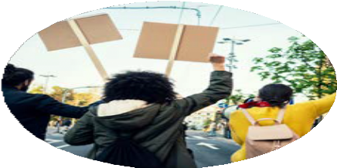................................................................................................................

................................................................................................................

................................................................................................................

................................................................................................................

partage - charge mentale - éducation

................................................................................................................

................................................................................................................

................................................................................................................

................................................................................................................

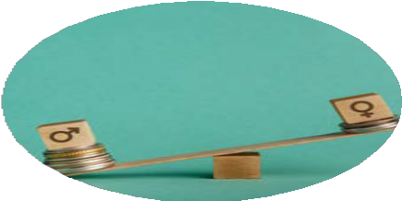salaire - formation - grossesse

................................................................................................................

................................................................................................................

................................................................................................................

................................................................................................................

atteinte - droits - mesure

..............................................................................................................

..............................................................................................................

..............................................................................................................

..............................................................................................................

s'exprimer - sondage - discrimination

................................................................................................................

................................................................................................................

................................................................................................................

................................................................................................................

divorcer - garde - loi

................................................................................................................

................................................................................................................

................................................................................................................

................................................................................................................

#### 9 - La déclaration universelle des droits de l’homme



**9 A - En vidéo**

Avant de regarder la vidéo qui rappelle en quoi consiste la déclaration universelle des droits de l'homme, imagine les questions auxquelles elle devrait donner réponse. Note-les ici:

...........................................................................................................................................................

...........................................................................................................................................................

...........................................................................................................................................................

#### Regarde maintenant [la vidéo](https://www.youtube.com/watch?v=mzky0ylhgCo) et essaie de répondre aux questions.

1 - Quelles sont les infos qui sont données aussi ?

...........................................................................................................................................................

...........................................................................................................................................................

...........................................................................................................................................................

2 - Quelles sont les infos qui manquent ?

...........................................................................................................................................................

...........................................................................................................................................................

...........................................................................................................................................................

#### 9 B - En texte

Voici maintenant le texte qui explique ce qui est écrit dans la Déclaration universelle des droits de l'Homme.

#### Que dit la Déclaration universelle des droits de l’Homme de 1948 ?

Les êtres humains naissent libres et égaux en dignité et en droits, sans aucune distinction de race, de couleur, de sexe, de langue, de religion, d’opinion politique… **Quel que soit** leur pays sur la Terre.

La déclaration interdit **l’esclavage**, la torture, les peines inhumaines et **dégradantes**. La déclaration affirme que tous les hommes sont égaux devant la loi.

Toute personne est **présumée** innocente jusqu’à son jugement. Et que nul ne peut être emprisonné sans jugement. Tous les hommes peuvent circuler librement dans leur pays. Et y revenir s’ils le souhaitent.

Personne ne peut être exilé.

Toute personne **persécutée** a droit à un asile dans un autre pays. Toute personne a droit à un nom, un prénom, une nationalité.

Toute personne a droit à sa liberté d’expression.

Toute personne a droit à la sécurité sociale pour sa vieillesse, sa santé, en cas d’accident. Toute personne a droit à un travail avec un salaire qui lui permet de vivre.

Toute personne a droit à l’éducation.

quel que soit: ongeacht l'esclavage: de slavernij dégradant: mensonterend présumé: geacht persécuté: vervolgd

*La déclaration universelle des droits de l’Homme a été adoptée le 10 décembre 1948, au Palais de Chaillot, à Paris.*

#### 10 A - Regarde [la vidé](https://youtu.be/CvGD-mo2ldk?si=6C5SVZPVZcRrXcNj)o [“Stéréotypes Inversés - Egalité Femmes Hommes”](https://youtu.be/CvGD-mo2ldk?si=6C5SVZPVZcRrXcNj)

**10 - Hommes et femmes, égaux ?**



1 - Le titre ‘stéréotypes inversés’ est-il bien trouvé ? Explique.

...........................................................................................................................................................

...........................................................................................................................................................

2 - Quels stéréotypes as-tu repérés ?

...........................................................................................................................................................

...........................................................................................................................................................

3 - Question pour les filles : avez-vous déjà été victimes de ces stéréotypes ?

...........................................................................................................................................................

...........................................................................................................................................................

4 - Question pour les garçons : si vous étiez à la place du candidat, comment vous sentiriez-vous face aux remarques de la recruteuse ?

...........................................................................................................................................................

...........................................................................................................................................................

#### 10 B - Observe maintenant les infographies suivantes. Pour chacune d'entre elles, propose une phrase pour résumer l'idée principale.

[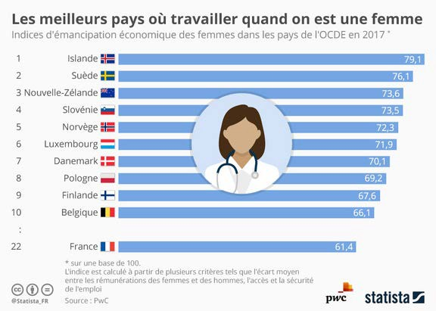](https://fr.statista.com/infographie/17255/indices-emancipation-economique-des-femmes-pays-ocde/)

...........................................................................................................................................................

...........................................................................................................................................................

...........................................................................................................................................................

[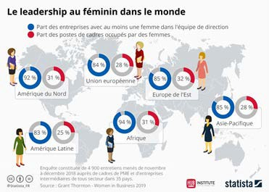](https://hubinstitute.com/2019/digital-RH/transformation/infographie-parite-homme-femme-entreprise)

...........................................................................................................................................................

...........................................................................................................................................................

...........................................................................................................................................................

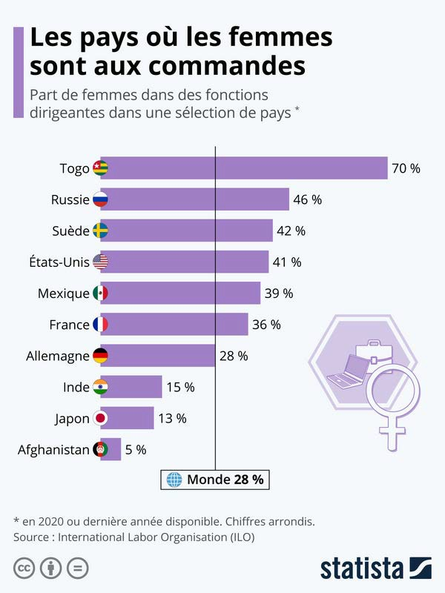....................................................

....................................................

....................................................

....................................................

....................................................

....................................................

....................................................

....................................................

....................................................

Il y a, comme on vient de le voir, des différences entre les hommes et les femmes. Mais, ça peut aussi aller plus loin. C’est ce qu’on va voir en passant en revue une période de notre Histoire qui pose question. Certains actes de notre époque trouvent leur origine dans le passé : les ignorer nous empêcherait d’avancer, les étudier nous permettra de mieux les appréhender.

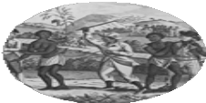

**11 - Un passé colonial pas très glorieux**

**11 A -** Tu connais sans doute Tintin, le jeune reporter. Observe quelques extraits issus de la bande dessinée très controversée « **Tintin au Congo** ».

Pour voir les images tu devras cliquer sur le lien ci-dessous; en effet, la fondation qui gère les droits d'auteur d'Hergé demande des sommes très élevées pour publier des dessins de Tintin !

[**Lien - Tintin intervient dans une dispute entre deux Congolais**](https://www.rtbf.be/info/belgique/detail_tintin-au-congo-recolorise-sort-en-version-numerique-pour-cause-de-polemique?id=10114947) **(article RTBF - 2019)**

1 - A ton avis, de quelle époque peut dater cette BD ?

......................................................................................................................................................

2 - Quels termes sont adaptés pour décrire ces extraits de BD ?

*offensant - normal - réaliste - respectueux - paternaliste - raciste - supériorité raciale - ironique - idéologie - odieux*

3 - Quels stéréotypes peux-tu relever en observant les extraits ?

......................................................................................................................................................

......................................................................................................................................................

......................................................................................................................................................

......................................................................................................................................................

......................................................................................................................................................

4 - Et que ressens-tu en regardant ces extraits de Tintin ? Ces images te mettent-elles mal à l‘aise ou pas ? Explique.

......................................................................................................................................................

......................................................................................................................................................

......................................................................................................................................................

**11 B -** Il est indispensable de recadrer ces extraits : pour mieux comprendre pourquoi Hergé a dessiné et publié cette bande dessinée, [le texte en ligne "**Des oeuvres témoins d’un passé**](https://www.journalessentiel.be/article-des-oeuvres-temoins-d-un-passe-raciste/)[**raciste**" (journalessentiel.be)](https://www.journalessentiel.be/article-des-oeuvres-temoins-d-un-passe-raciste/) t’apportera des éclaircissements.

1 - Cet article parle de deux classiques qui ont eu beaucoup de succès. Pourtant, ces œuvres véhiculent des clichés racistes : lesquels ?

.............................................................................................................................................................

.............................................................................................................................................................

2 - Quelle attitude prendre vis-à-vis de ces œuvres racistes ? Quelles sont les possibilités qui sont envisagées dans le texte ?

.............................................................................................................................................................

.............................................................................................................................................................

3 - Et toi, que penses-tu de ces solutions ?

.............................................................................................................................................................

.............................................................................................................................................................

4 - A la lumière de ce texte et des extraits de la BD, quelle réaction as-tu face à des mouvements comme celui de Black Lives Matter aux Etats-Unis ?

.............................................................................................................................................................

.............................................................................................................................................................

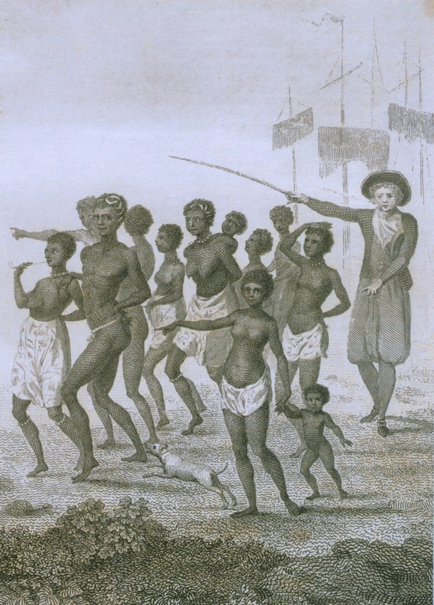

**11 C -** Hergé n’était pas le premier à s’exprimer de la sorte. As-tu déjà entendu parler **des zoos humains** ?

**Regarde les images sans mettre le son:** [**reportage**](https://www.youtube.com/watch?v=EpHXspmasdQ)[**de Brut.**](https://www.youtube.com/watch?v=EpHXspmasdQ)Exprime ce qui te choque.



Ce que j'ai vu .....................................................................................................................................

............................................................................................................................................................

Ce qui m'a choqué(e) .........................................................................................................................

............................................................................................................................................................

#### Regarde maintenant [le même extrait avec le son](https://youtu.be/EpHXspmasdQ?si=OG738fjQ3mftQEFP) : on y explique ce que sont les zoos humains.



Complète le tableau ci-dessous en donnant le plus possible d’infos.

**Quoi? Où?**

**A quelle période? Qui?**

**Pour qui? Problème? Exemples:**

**Sarah Baartman Tambo**

....................................................................................................

....................................................................................................

....................................................................................................

....................................................................................................

....................................................................................................

....................................................................................................

....................................................................................................

....................................................................................................

Parmi les infos que tu as retenues, quelles sont celles qui suscitent ton étonnement ou ton incompréhension :

...........................................................................................................................................................

...........................................................................................................................................................

...........................................................................................................................................................

...........................................................................................................................................................

...........................................................................................................................................................

...........................................................................................................................................................

**11 D - Lilian Thuram**, ancien footballeur de l’équipe de France ([tu peux regarder la vidéo de sa](https://www.youtube.com/watch?v=KYGHFBaAADY) [carrière ici](https://www.youtube.com/watch?v=KYGHFBaAADY)), a été confronté personnellement à ce passé colonial et aux insultes racistes de spectateurs pendant des matchs de foot. C’est entre autres pour ces raisons qu’il a lancé sa propre fondation afin d’éduquer contre le racisme.

Lors d’[**un Ted Talk**](https://www.youtube.com/watch?v=1qa4ebauDlg), il nous expose sa vision pour contrer le racisme. Explique ce qu'il dit des mots / concepts suivants:



1 - la carte du monde

.....................................................................................................................................................

2 - la légitimité

.....................................................................................................................................................

3 - nous - eux

.....................................................................................................................................................

4 - découverte de l'Amérique

.....................................................................................................................................................

Que penses-tu des idées de Lilian Thuram ? Crois-tu que sa vision puisse faire évoluer les mentalités? Formule ton opinion en quelques phrases.



...........................................................................................................................................................

...........................................................................................................................................................

...........................................................................................................................................................

...........................................................................................................................................................

...........................................................................................................................................................

#### Regarde [la bande-annonce du film « Chocolat »](https://www.youtube.com/watch?v=MNES7FgXIXg), de Roschdy Zem.



1 - Dans ce film, quel était le rôle du clown Chocolat ?

.....................................................................................................................................................

2 - Quels stéréotypes reconnais-tu ?

.....................................................................................................................................................

.....................................................................................................................................................

.....................................................................................................................................................

**Si tu as du temps avec ta classe, ou si tu es simplement curieux d’en savoir plus, regarde ce film !**

#### 11 E - “Tout le monde” - Zazie



Ecoute encore le titre [**"Tout le monde"**](https://www.youtube.com/watch?v=LHrgTTnoAak)de Zazie. La chanson date de 2008, mais son message continue de résonner aujourd'hui. Tu peux [**consulter les paroles en ligne**.](https://www.paroles.net/zazie/paroles-tout-le-monde-il-est-beau)

1 - Note le plus possible de noms que tu as entendus dans la chanson. Si nécessaire, écoute-la deux fois!

...........................................................................................................................................................

...........................................................................................................................................................

...........................................................................................................................................................

...........................................................................................................................................................

...........................................................................................................................................................

2 - Résume le message de la chanson en une phrase:

...........................................................................................................................................................

...........................................................................................................................................................

3 - Sais-tu qui est Jean-Marie Le Pen? Recherche-le et tu comprendras encore mieux ce que Zazie veut dire!

...........................................................................................................................................................

...........................................................................................................................................................

4 - Et pour finir, tu aimes ou pas cette chanson? Explique!

...........................................................................................................................................................

...........................................................................................................................................................

...........................................................................................................................................................

...........................................................................................................................................................



Ce dossier sur les droits de l’homme et les injustices , t’a sans douté donné envie de réagir, de prendre la parole, de partager ton opinion avec le reste du monde.

**12 "J'accuse!"**

Face à tout ce qui se passe dans le monde, tu as déjà dû te sentir révolté(e) ou au moins incompris(e). Les questions de racisme, de violence, de dérèglement climatique ou encore la guerre entre Israël et la Palestine font la une des médias en Belgique, comme à l’étranger, et te font réfléchir.

Voilà pourquoi dans ce dossier, nous te proposons de prendre la plume et puis la parole : fais entendre ta voix et ton opinion, tout comme l’a fait Emile Zola avant toi avec son désormais célèbre « J’accuse ».

#### 12 A - J'accuse... quoi?

« J’accuse », ça ne te dit probablement rien. A l’aide de ces quelques titres, tu pourras proposer des idées d’interprétation.

1 - « J’accuse », qu’est-ce que ça signifie ? .....................................................................................

2 - Qui accuse qui, par exemple ? ....................................................................................................

3 - Comment s’y prennent-ils ? .........................................................................................................

4 - On retrouve aussi cette expression « J’accuse » dans la presse néerlandophone : qu’est-ce que cela peut vouloir dire ? ...............................................................................................................

## Climat: J'accuse - Des millions de morts au nom des pays riches?

(un livre de Christian Gerondau)



## J'accuse , l'économie triomphante

(un livre d'Albert Jacquard)



## J'accuse. In sommige aspecten doet het politiek bestuur van Brussel denken aan de maffia.

(article du journal De Morgen)

## Gezwets in de Wetstraat, een j'accuse.

### (article du journal De Standaard)

#### 12 B - L’affaire Dreyfus, à l’origine de la prise de parole de Zola

**1 - Zola, sa vie**



Regarde [**le reportage “Paroles d'auteurs - Emile Zola”**](https://youtu.be/sm_UjeXB_EU?si=wybQiS3xgDEehfh9)dans lequel Méliane Marcaggi parle de la vie riche et passionnante d'Emile Zola.

Dans son introduction, elle donne la structure de son exposé : quelles informations mentionne-t- elle sur Zola ?

* 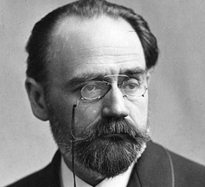Sa vie
* Son œuvre
* Ses idées philosophiques
* J’accuse
* Son engagement politique
* Ses difficultés financières
* Ses amours

Reporte les points abordés dans l’introduction dans le tableau et complète-les ensuite avec les infos de la vidéo. Ajoute si nécessaire de nouveaux points pour résumer de façon complète la vidéo.

Certaines infos ne sont pas dites, mais elles sont montrées :

 Peux-tu dire exactement à quelle époque Zola a vécu ? Plusieurs indices sont disséminés dans la vidéo. Note-les ici.

.....................................................................................................................................................

.....................................................................................................................................................

 De quand date « J’accuse » ? .....................................................................................................

Pour quelle(s) raison(s) voudrais-tu lire la biographie de Zola sous forme de BD ? Renvoie à une ou plusieurs information(s) donnée(s) dans la vidéo.

...........................................................................................................................................................

...........................................................................................................................................................

**Cette vidéo t’a donné envie d’en savoir plus sur Emile Zola, sa vie et son époque ? Alors, on te conseille la lecture de la BD « Les Zola » de Méliane Marcaggi publiée chez Dargaud. Si tu as envie de lire, les nombreux livres de Zola offrent un vaste choix : « Au Bonheur des Dames » propose au lecteur de découvrir le monde des grands magasins ou encore « Germinal » qui entraîne le lecteur dans la dure réalité des mines, où Zola montre les difficiles conditions de vie des mineurs.**

#### 2 - L’affaire Dreyfus

Regarde [**la vidéo “l'Affaire Dreyfus - Karambolage - ARTE”**](https://youtu.be/OMvo2PX4_l0?si=GazuAR9Csxfg7p92). Puis, complète la ligne du temps et le schéma ci-dessous.



**Vocabulaire pratique:**

condamné au bagne accusé de trahison le traître

perdre la face acquitté emprisonné

accusé de diffamation contraint à l’exil

les errances (f.)

veroordeeld tot een gevangenisstraf beschuldigd van verraad

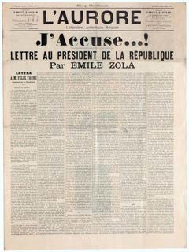de verrader gezichtsverlies lijden vrijgesproken

opgesloten (in de gevangenis) beschuldigd van laster gedwongen tot ballingschap de omzwervingen

**Tu trouves le texte intégral de "j'accuse" sur** [**http://www.lapres.net/zola.pdf**](http://www.lapres.net/zola.pdf) **.**

#### Chronologie des faits:

septembre 1894

13 janvier 1898

L'Aurore

1899

12 juillet 1906

..................................

..................................

..................................

..................................

..................................

..................................

..................................

..................................

..................................

..................................

..................................

..................................

#### Aperçu des protagonistes:

Alfred Dreyfus

..................................

..................................

..................................

Madame Bastian

..................................

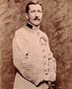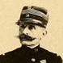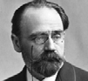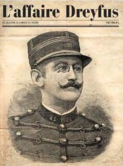

..................................

..................................

Marie-Georges Picquart

..................................

..................................

..................................

Île du Diable

..................................

..................................

..................................

Esterhazy

..................................

..................................

..................................

Emile Zola

..................................

..................................

..................................

La France est coupée en deux: ................................

...................................................................................

...................................................................................

Comme tu l’as vu avec « J’accuse » mais aussi les sujets sur les droits humains, de nos jours encore, de grands écrivains ou personnages publics n’hésitent pas à prendre la plume et / ou la parole pour rallier à leur cause l’opinion publique.

**13 - Prépartion de la prise de parole**

Et toi, quelle cause voudrais-tu défendre ? Quelle injustice ne peux-tu plus tolérer ?

#### Observation

Lis le texte en ligne et relève les points indispensables à la réussite d’un **texte d’opinion**.

Tu reconnaîtras le contexte du Covid et l’effet que les différentes mesures ont eu sur la vie des jeunes de ton âge.

[**"Je ne veux pas rater les plus belles années de ma vie" - Carte blanche de Violette de**](https://www.lalibre.be/debats/opinions/2021/03/14/je-ne-veux-pas-rater-les-plus-belles-annees-de-ma-vie-X2GUSKCWQRFQHAZHNRQSCKOXNU/)[**Launoit, rhétoricienne (Lalibre.be - 14 mars 2021)**](https://www.lalibre.be/debats/opinions/2021/03/14/je-ne-veux-pas-rater-les-plus-belles-annees-de-ma-vie-X2GUSKCWQRFQHAZHNRQSCKOXNU/)

Note ici ce qui fait de ce texte un texte d'opinion:

...........................................................................................................................................................

...........................................................................................................................................................

...........................................................................................................................................................

...........................................................................................................................................................

...........................................................................................................................................................

Regarde encore quelques vidéos d'opinion et réponds ensuite aux questions.



 [L'abolition de la peine de mort en 1981 - Robert Badinter](https://www.youtube.com/watch?v=Ykbnybq8ezM)  [Le mariage pour tous en 2013 - Christiane Taubira](https://www.youtube.com/watch?v=G_dywaU9-UM)

 [Le "J'accuse" poétique en 2020 - Félix Radu](https://www.youtube.com/watch?v=DlLM1Jm4NUQ)

En quoi ces textes d’opinion sont-ils forts ?

...........................................................................................................................................................

...........................................................................................................................................................

Quelles techniques utilisent Christiane Taubira, Félix Radu et Robert Badinter pour faire passer leur message ?

...........................................................................................................................................................

...........................................................................................................................................................

...........................................................................................................................................................

...........................................................................................................................................................

Dans ton texte argumenté, tu exprimeras **une prise de position, un point de vue particulier suscité par un événement récent**.

**Le documentaire** « **A voix haute** » de Stéphane de Freitas et Ladj Ly suit des étudiants de Seine-Saint-Denis qui préparent le concours de prise de parole Eloquentia.

Tu peux regarder [**la bande annonce**](https://youtu.be/-KLE7PTx92U)pour te faire une idée de cette préparation.

Le prof y rappelle quelles sont **les cinq parties d’un texte d’opinion.** Relie les mots aux définitions.

1. - l'exorde (attirer la bienveillance et la curiosité du public)
2. - la narration (l'histoire)
3. - l'argumentation
4. - la réfutation (expliquer pourquoi la thèse adverse n'est pas correcte)
5. - la péroraison

a - c’est ce qui termine le discours

b - cette partie sert à présenter les arguments en faveur de la thèse

c - cette partie sert à attirer l’attention de celui qui m’écoute

d - cette partie sert à présenter pourquoi l’adversaire à tort

e - c’est l’histoire

L’un des sujets de ce concours était le suivant : « **Le meilleur est-il à venir ?** » Si tu devais répondre par l’affirmative, que dirais-tu ?

Imagine un bon exorde :

...........................................................................................................................................................

...........................................................................................................................................................

...........................................................................................................................................................

...........................................................................................................................................................

...........................................................................................................................................................

Cite un argument que tu utiliserais pour convaincre ton public :

...........................................................................................................................................................

...........................................................................................................................................................

Cite un contre-argument :

...........................................................................................................................................................

...........................................................................................................................................................

#### 14 A - La question



**14 - GRAMMAIRE INDISPENSABLE**

Observe l’extrait ci-dessous : quels éléments de style sautent aux yeux ? A plusieurs reprises, on utilise la question. D’après toi, à quoi son emploi peut-il servir, dans un texte d’opinion ?

#### Si nécessaire, rafraîchis te connaissances sur le site !

**Covid-19: pourquoi les Français n’envisagent pas tous de reprendre leur "vie d’avant"**

**Faites-vous plutôt partie des impatients, des cools, des prudents ou des réticents?**

Confinements à répétition, couvre-feu, restrictions sans précédent des libertés publiques… En mars 2020, les Français sont entrés dans une période totalement inédite où les principes de la [“distanciation sociale”](https://www.huffingtonpost.fr/entry/linsoutenable-pesanteur-de-la-distanciation-sociale-et-des-mesures-coercitives-dans-letat-durgence-sanitaire-blog_fr_60099fb3c5b6ffcab96b9653) ont bouleversé leurs modes de vie. Depuis le début de l’épidémie, on ne cesse de faire allusion à la “société de l’après”. Chacun cherche à l’anticiper aussi bien dans ses faces d’ombres que dans ses faces de lumière. Pourtant, au fil des mois, c’est plutôt la réalité d’“un jour sans fin” qui s’est imposée dans les esprits. Dans ce film de 1993, le personnage incarné par Bill Murray revivait indéfiniment la même journée.

Cette impression de jour perpétuel va-t-elle finir par s’estomper? Le rythme de la [vaccination](https://www.huffingtonpost.fr/news/vaccin/) s’accélérant, la sortie de crise paraît se rapprocher même si l’incertitude demeure toujours la clef de voûte de la vie sociale. Une question est aujourd’hui sur toutes les lèvres: comment nous comporterons-nous dans un monde où [l’épidémie](https://www.huffingtonpost.fr/feature/coronavirus) sera enfin contrôlée?

**Petit rappel : la question en français.**

1 - En français, il existe trois façons de poser une question : sais-tu encore lesquelles ?

.....................................................................................................................................................

.....................................................................................................................................................

 .....................................................................................................................................................

2 - Quelle est la manière utilisée dans le texte ci-dessus ? Pourquoi ?

...........................................................................................................................................................

...........................................................................................................................................................

Voici quelques thèmes sur lesquels tu pourrais écrire un texte d’opinion. Pour chacun d’entre eux, propose une question. Suis l’exemple.

1. - Les examens doivent être supprimés

Alors, pourquoi ne pas remettre en question l’utilité des examens ?

1. - Les écoles doivent proposer une formation bilingue ou trilingue.

.....................................................................................................................................................

1. - Hommes et femmes doivent être représentés équitablement.

.....................................................................................................................................................

1. - Il faut réintroduire un service citoyen.

.....................................................................................................................................................

1. - Il faut bannir la voiture des centres-villes.

.....................................................................................................................................................

1. - Les bouteilles en plastique doivent être interdites.

.....................................................................................................................................................

 Besoin de plus d'exercices ? Entraîne-toi via la rubrique Grammaire sur le site !

#### A toi maintenant d’appliquer cette technique !

Quand tu écriras ton texte d’opinion, essaie d’intégrer l’une ou l’autre question : ça te permettra de faire progresser ton texte mais aussi de créer une interaction avec ton lecteur / public.

Tu as déjà un sujet en tête ? Formule ici quelques questions à intégrer dans ton texte:

...........................................................................................................................................................

...........................................................................................................................................................

...........................................................................................................................................................

...........................................................................................................................................................

...........................................................................................................................................................

#### 14 B - Les connecteurs

Pour bien construire et structurer ton texte d’opinion, les connecteurs sont indispensables. Dans les exercices suivants, tu pourras voir comment ils sont utilisés dans des articles d’opinion de la presse écrite. Rends-toi aussi sur le site pour t’entraîner davantage.

**1 - Souligne et observe les connecteurs dans le texte suivant.**

**Et alors, les hommes, on se bouge ?**

**Une chronique de Francis Van de Woestyne pour lalibre.be**

Il y a cent ans, en 1919, le droit de vote a été accordé à tout citoyen masculin de plus de 21 ans. C’est à peine croyable, mais il a fallu attendre 1948 pour que le même droit de vote et d’éligibilité des femmes soit aligné sur celui des hommes! Cent ans plus tard, l’égalité entre hommes et femmes n’est toujours pas totale. C’est tout aussi impensable. Qu’avons-nous fait, nous les hommes, pour remédier à cette situation ?

Il serait évidemment incorrect d’affirmer que rien n’a été entrepris pour éliminer les inégalités entre hommes et femmes qui existaient il y a un siècle, il y cinquante ans. Des progrès ont été réalisés. C'est grâce au dynamisme des femmes, à ces mouvements féministes que nos pères et nos grands-pères ont souvent considérés comme de simples suffragettes, que l'égalité a progressé.

Pendant longtemps, les seules casseroles dont s’occupaient les hommes politiques étaient celles que certains d'entre eux traînaient et non celles de leur foyer… Aujourd’hui, il y a une égalité de droit dans la loi mais, sur le terrain, dans certaines familles, elle est loin d’être atteinte. Bien sûr, il y a des exceptions, des ménages dans lesquels les tâches sont parfaitement partagées; il en est même où l’homme travaille plus souvent dans la cuisine que sa partenaire. Mais c'est la minorité.

Car les chiffres sont là. En 2018, selon l’Organisation internationale du travail (OIT), la probabilité que les femmes aient un emploi était inférieure à celle des hommes de 26 points ; pourtant, selon le sondage de l'OIT, 70 % des femmes préfèrent travailler plutôt que de rester à la maison. Parmi les facteurs expliquant ce constat, celui qui pèse le plus est la garde des enfants. Ces 20 dernières années, le temps consacré par les femmes à la garde d’enfants et aux travaux domestiques non rémunérés n’a pratiquement pas diminué et celui des hommes n’a augmenté que de huit minutes par jour. À ce rythme, il faudra plus de 200 ans pour parvenir à l’égalité des temps consacrés aux activités de soin non rémunérées ! Il en va des tâches mais aussi de la charge mentale : ce sont souvent les femmes qui "pensent" à tout…

Alors, les hommes, si on se bougeait un peu? Il y a des combats à mener au niveau législatif. Il y a aussi, surtout, des égalités à réaliser dans les entreprises, afin de veiller, qu'à compétence égale, les femmes aient autant de chances que les hommes de progresser dans les hiérarchies. L'égalité hommes-femmes au travail progressera aussi si les hommes en font plus à la maison. Il y a, au quotidien, des charges à assumer, non pas en traînant les pieds, en soupirant, en maugréant. Mais avec entrain, amour, tendresse. Parce que, c’est bien connu, il n’y a pas d’amour sans preuve d’amour.

Naïf, tout cela ? Peut-être. Mais l’humanité n’avance pas toujours à coup de grandes déclarations ou décisions. Parfois, c’est dans la vie de tous les jours que les mentalités évoluent et que la société progresse.

*"Et alors les hommes, on se bouge ?" de Francis van de Woestyne, La Libre Belgique, 8/03/2019 © IPM*

*Le présent article est reproduit avec l'autorisation de l'Editeur, tous droits réservés. Toute utilisation ultérieure doit faire l'objet d'une autorisation spécifique de la société de gestion*

#### 2 - Complète les paragraphes suivants avec le connecteur qui convient.

en raison de - à la fois - mais - désormais - pourtant

#metoo a été l’emblème de la libération de la parole des femmes agressées à partir de 2017. Il y a ........................................ , en 2021, #sciencesporcs, et son flot de

dénonciations estudiantines d’abus et de violences sexuelles. ........................................ le mouvement déborde le cadre de Sciences-Po Paris et ses cousines régionales, il concerne nombre d’« écoles » plus ou moins « grandes » auxquelles on accède par concours après des années de préparation humainement frustrantes pour ne pas dire psychologiquement et socialement perturbante la compétition

féroce qui y règne. Les universités semblent moins touchées… pour l’instant.

Un mur du silence s’est effondré, libérant une déferlante de confessions douloureuses, dramatiques, d’une ampleur qui surprend. Et , il faut écouter ce

qui se dit là. C’est un appel au secours. On y entend le

désarroi et la révolte de la jeunesse. La pandémie aggrave cruellement une situation dont elle n’est pas la cause première.

(ouest-france.fr)

par ailleurs - dès - depuis - donc - mais

........................................ 2015, l’OMS classait la viande rouge et transformée comme

cancérogène pour l’homme. ........................................, il est avéré qu’une alimentation

plus végétale réduit le risque de cancer ........................................ aussi de maladies

cardio-vasculaires et de diabète. ........................................, une étude réalisée par le ministère de l’agriculture en 2013 démontre une inversion des tendances : les classes les moins aisées consomment moins de fruits et légumes que les classes sociales supérieures. La cantine scolaire pourrait pallier ce manque.

#### 3 - Que penses-tu de l'idée suivante?

Pour ou contre une rémunération identique des femmes et des hommes dans le sport ?

Formule trois arguments pour :

 .....................................................................................................................................................

 .....................................................................................................................................................

 .....................................................................................................................................................

Formule trois arguments contre :

 .....................................................................................................................................................

 .....................................................................................................................................................

 .....................................................................................................................................................

Imagine que tu doives rédiger un texte à ce sujet; quels connecteurs utiliserais-tu pour présenter ton argument et ton contre-argument ?

Par exemple :

+ à activité égale, salaire égal

- la performance des hommes est plus impressionnante

..........................................................................................................................................................

..........................................................................................................................................................

..........................................................................................................................................................

Maintenant que tu as une vue sur tes arguments, écris une introduction forte pour ce texte :

...........................................................................................................................................................

...........................................................................................................................................................

...........................................................................................................................................................

...........................................................................................................................................................

...........................................................................................................................................................

...........................................................................................................................................................

Dans la grammaire, tu trouveras un rappel théorique sur les connecteurs et des exercices ciblés. N’hésite pas à les faire pour rafraîchir tes connaissances.

# Activité langagière: Exprimer et défendre ses idées

**15 - AL: Exprimer et défendre ses idées**



Il s’agira d’écrire et puis de défendre un texte qui touche aux aspects abordés dans le dossier des droits humains, comme la place des femmes, le racisme, ...

Temps de préparation en classe: deux cours

Durée de ton intervention : 3 minutes ou deux pages de texte (oralisé) 1 - Choix de sujets :

Pour ou contre une égale représentativité homme – femme dans le corps enseignant Pour ou contre plus de noms de rues féminins en Belgique

Pour ou contre un Père Fouettard noir

Pour ou contre l’arrêt de la publication de Tintin au Congo Pour ou contre une éducation sans stéréotypes de genre

Pour ou contre des cours sur la colonisation et les origines du racisme

...

1. - Avant le premier cours en classe, clarifie ton opinion en lisant des articles en français sur le sujet (Phosphore, un jour une actu, la Libre, le Soir, le Vif, Huffingtonpost ou Futura Sciences, ...) : note trois sources que tu utilises pour formuler ton argumentation.
2. - Choisis le public auquel tu t’adresses (des élèves ? des enseignants ? le ministre de l’éducation ?) N’oublie pas de dire à quel titre tu t’exprimes (p.ex. étudiant indigné, citoyen en colère, ...)
3. - Rassemble des arguments, des faits et note-les dans le tableau à la page suivante.
4. - Construis un [texte argumenté](http://users.skynet.be/fralica/refer/theorie/theocom/produire/6mpargu.htm) (en 5 parties).
5. - Corrige ton texte sur [bonpatron.com](https://bonpatron.com/).

L'idée que j'ai choisi de défendre:

..............................................................................................................................................................

Je m'exprime en tant que:

..............................................................................................................................................................

Mon public est:

..............................................................................................................................................................

#### Je note mes idées pour préparer mon texte:

.........................................................................................................................

**L'exorde:**

.........................................................................................................................

.........................................................................................................................

.....................................................................................................................

.........................................................................................................................

**La narration:**

.........................................................................................................................

.........................................................................................................................

.....................................................................................................................

........................................................................................................................

.........................................................................................................................

**L'argumentation:**

.........................................................................................................................

.........................................................................................................................

.....................................................................................................................

........................................................................................................................

.........................................................................................................................

.......................................................................................................................

.........................................................................................................................

**La réfutation:**

.........................................................................................................................

.........................................................................................................................

.....................................................................................................................

........................................................................................................................

.........................................................................................................................

**La péroraison :**

.........................................................................................................................

.........................................................................................................................

.....................................................................................................................

........................................................................................................................

# Grille d'évaluation

**Travail écrit**

#### L’élève présente une prise de position claire

a choisi un des thèmes en accord avec son professeur

s’adresse clairement à son public (tout est pensé en fonction de lui) cherche à convaincre de sa position

propose un argument pour et un contre-argument

met en place du nouveau vocabulaire vu / renvoie au contenu vu en classe

#### L’élève met en place les stratégies apprises et

donne beaucoup d’informations utiles et concrètes

intègre en nombre le nouveau vocabulaire (l’élève a fait l’effort d’enrichir sa présentation)

a cherché à être complet, a consulté des sources différentes / pertinentes

n’a pas copié / collé et a utilisé Deepl (ou un autre traducteur en ligne) de manière intelligente (**PAS d’IA**!)

#### Structure claire et cohérente

exorde narration argumentation réfutation péroraison

#### L’élève dispose de connaissances de base suffisantes (B1)

pas d’erreur gênant la bonne compréhension phrases complexes

verbes bien conjugués

pas de fautes dans le genre des mots pas de fautes fréquentes

il produit un texte adapté à une présentation orale

#### Argumentation bien construite

sujet bien maîtrisé

discours argumenté et raisonné argumentation personnelle illustrée d’exemples concrets

**Présentation orale**

#### Attitude : prise de parole éloquente

En amont de la présentation :

l’élève est autonome (se renseigne sur le sujet choisi, consulte des sources valables et met à profit le temps dont il dispose)

l’élève utilise les outils qui sont admis pour effectuer la tâche

bon contact visuel

posture ouverte: calme – sûr de soi convaincu de son propos

discours fluide – efficace pas de lecture

Prononciation

bonne prononciation

débit adapté et fluide (pas d’hésitations) liaisons soignées

pas de fautes graves (ent / g / c …)

#### Feed-back du prof :

**.........................................................................................................................................................................................**

**.........................................................................................................................................................................................**

**.........................................................................................................................................................................................**

**.........................................................................................................................................................................................**

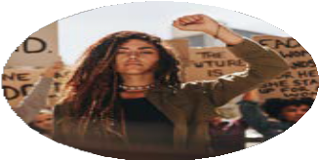**Bingo**

**L'égalité & les droits humains**

**Mots clés**

**Mots clés**

**Mots clés**

**Grammaire pratique**

**Idées à**

**commenter**

|  |  |  |  |  |
| --- | --- | --- | --- | --- |
| les droits  humains - les droits de base | violer les  droits humains  - la violation des droits humains | la justice  ↔  l ' injustice | l ' expression de l ' opinion : je pense que /  selon moi + indicatif | je peux  expliquer en quoi consiste la Déclaration  universelle des droits de  l ' homme |
| la dignité  humaine - le respect des  droits humains | l ' égalité - tous les citoyens sont égaux | la paix dans le monde -  pacifique | l ' expression des sentiments : je suis t r iste que / je crains que +  subjonctif | je peux parler  des inégalités  entre les  hommes et les femmes |
| lutter / se  battre pour ou contre | la  discrimination  - les inégalités | la victime - déshumaniser | l ' expression de la quantité | pour ou contre la censure  d' oeuvres ( du passé) racistes |
| exprimer son opinion - la  l iberté  d' expression | les clichés - les préjugés -  les stéréotypes | emprisonner  ↔  l ibérer | la question | je peux  expliquer ce que veut dire le " j ' accuse" de Zola |
| manifester - une  manifestation - revendiquer un droit | les clichés - les préjugés -  les stéréotypes |  | les connecteurs | j ' arrive à  formuler mon opinion de  manière  convaincante et nuancée |